7.

SELECT\*

FROM Einkauf

WHERE Geschäft = 'Oldi'

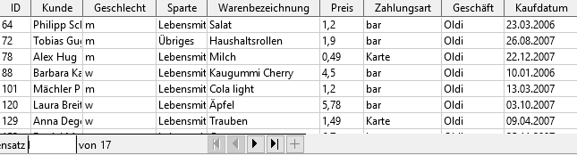

8.

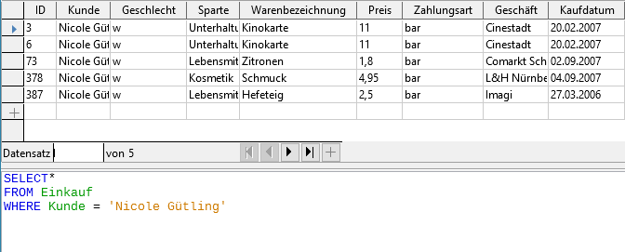

9.